**Linux nginx**

**//下载**

cd /home/dev/ops/install

curl -O <https://fastdl.mongodb.org/linux/mongodb-linux-x86_64-3.0.6.tgz>



**//解压**

cd /home/dev/ops/install

tar -zxvf mongodb-linux-x86_64-3.0.6.tgz -C /home/dev/ops/local

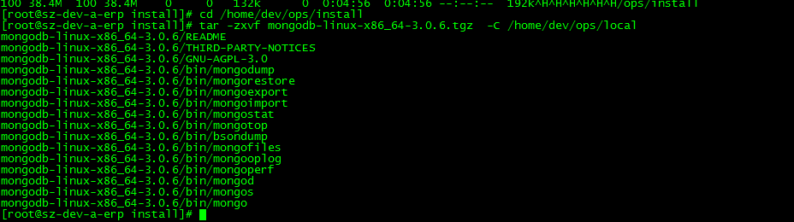

**//在mongodb目录下面，创建data/db目录和data/logs目录**

cd /home/dev/ops/local/mongodb-linux-x86_64-3.0.6

mkdir data

cd data

mkdir db

mkdir logs

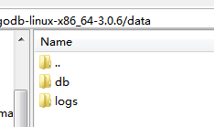

**//在data目录下 创建 mongodb.conf 文件**

加入以下内容：

#端口号

port = 27017

#数据目录

dbpath = /usr/local/mongodb-linux-x86_64-3.0.6/data

#日志目录

logpath = /usr/local/mongodb-linux-x86_64-3.0.6/data/logs

#设置后台运行

fork = true

#日志输出方式

logappend = true

#开启认证

#auth = true

**//启动 mongodb服务**

cd /home/dev/ops/local/mongodb-linux-x86_64-3.0.6

./bin/mongod -config /home/dev/ops/local/mongodb-linux-x86_64-3.0.6/data/mongodb.conf